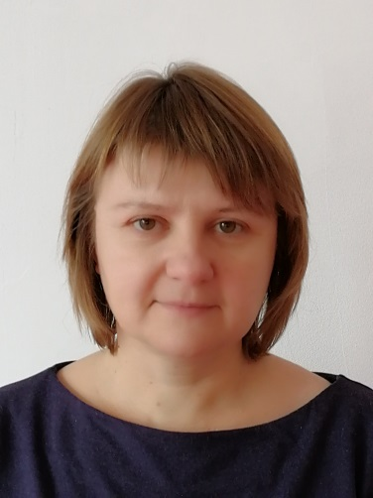  Симоненко  Оксана  Владимировна | Занимаемая должность | Логопед
 | образование | Высшее: НАНО ВО «Институт мировых цивилизаций» г. Москва.  Специальность по диплому: дефектология(логопедия)
 | Квалификация по диплому | Дефектолог(логопед)
 | квалификация | 1квалификационная категория.
 | Стаж работы | Общий-22 года  Педагогический стаж работы-17 лет  Стаж работы по специальности-2 года  В данном детском саду с 01.09.2019г
 | Повышение квалификации, переподготовка | Повышение квалификации: ЧОУ ДПО «Институт переподготовки и повышения квалификации» г. Новочеркасск по программе «Создание коррекционно-развивающей среды для детей с ограниченными возможностями здоровья в условиях инклюзивного образования в соответствии с ФГОС» в объеме 108 часов. Удостоверение о повышении квалификации №6124065277488 от 27.11.2017г
 | награды

